9.Sınıf Çalışma Soruları

Adı ve Soyadı :

No : Sınıf:

- Aşağıdakilerden hangisi önermedir?

A) Bugün hava çok güzel…
B) Ahmet gelecek mi?
C) Rica ederim.
D) Türkiye’nin başkenti Ankara’dır.
E) Biraz çabuk ol!

- I. 1 v 0 = 1
II. 0˄0 = 0
III. 0˄ 1 = 1
Yukarıdakilerden hangileri doğrudur?

- Yalnız I
- Yalnız III
- I ve II
- II ve III
- I ve III

- P: “Adana Akdeniz bölgesindedir.” Önermesinin değili aşağıdakilerden hangisidir?

- “Adana Karadeniz bölgesindedir.”
- “Adana Marmara bölgesindedir.”
- “Adana Ege bölgesindedir.”
- “Adana Akdeniz bölgesinde değildir.”
- “Adana İç Anadolu bölgesindedir.”

- p: “Her tamsayının karesi 0 dan büyüktür.” Önermesinin niceleme sembolleriyle gösterimi aşağıdakilerden hangisidir?

- ∀ x∈ Z , $x^{2}>0$
- ∃ x∈ R , $x^{2}≤1$
- ∃ x∈ R , $x^{2}+3≤1$
- ∃ x∈ N , $x^{2}≤1$
- ∀ x∈ R , $x^{2}>4$

- A= {Tek rakamlar } kümesinin eleman sayısı kaçtır?

- 6 B) 5 C) 4 D) 3 E) 2

- A = { a,b,c,d,e } kümesi veriliyor. A kümesinin alt küme sayısı kaçtır?

A)2 B) 5 C)8 D)16 E) 32

- A = { 3,c,1,a,x } ve B = { a,1,,5,d,,y,z} A$∩$B kümesi aşağıdakilerden hangisidir?

A) A$∩$B = { 3,,1,a,x }
B) A$∩$B ={ 3,c,1,5,d }
C) A$∩$B ={ c,1}
D) A$∩$B = { a,1 }
E) A$∩$B ={ 3,c,1,a }

- A = { 1,2,3,4 } ve B = { 4,5,6,7,8} kümeleri veriliyor. s (AUB) = ?

- 7 B) 8 C) 9 D) 10 E) 12

- A = { 1,2,3,4,5,6 } ve B = { 2,3,4,5,7,8 } kümeleri veriliyor. B / A k ümesi kaç elemanlıdır?
- 1 B) 2 C) 3 D) 4 E) 5

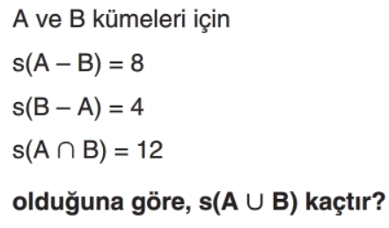
11.
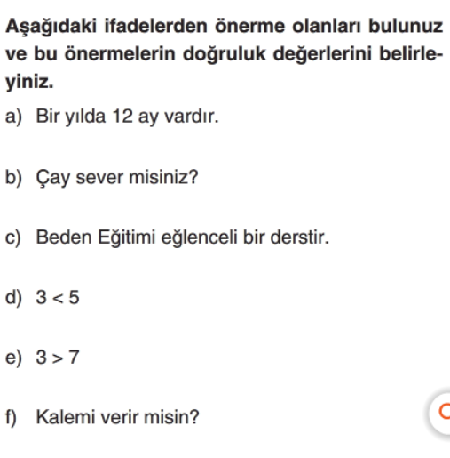

12.
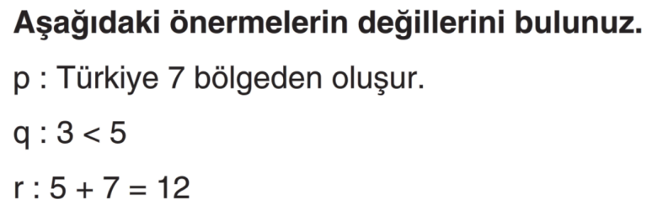

13.
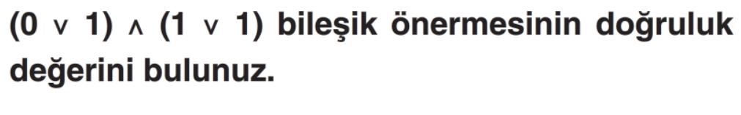
14,
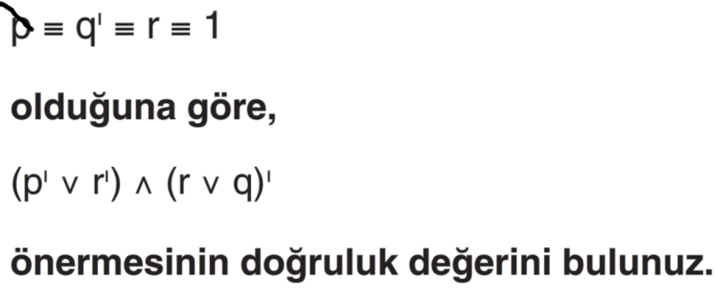
15.
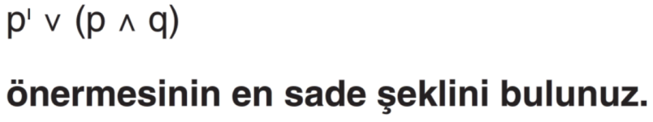
16.
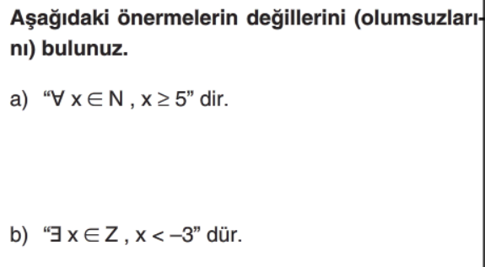
17.
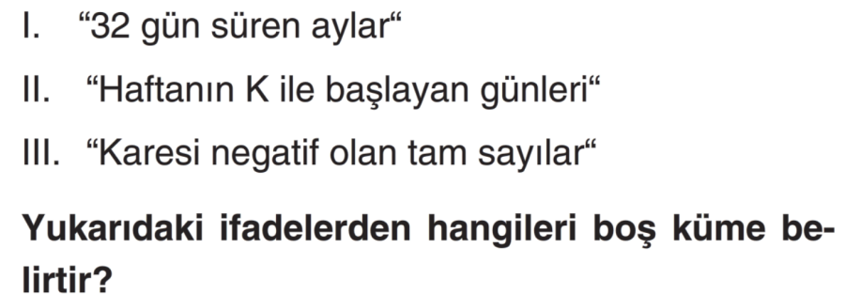
18.
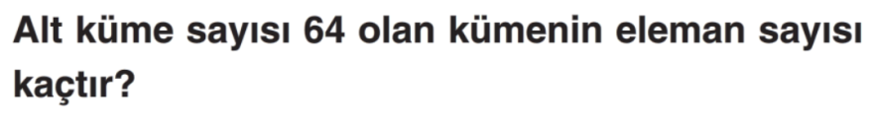
19.
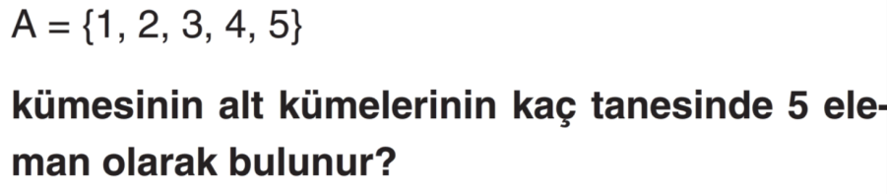
20.
